América Latina celebra la llegada del año nuevo chino

Es difícil manejar números certeros sobre las comunidades chinas en América Latina, explica una [investigación](http://www.scielo.org.mx/scielo.php?pid=S2007-53082021000200051&script=sci_arttext)de Miguel Montoya de la Universidad de Monterrey. Sin embargo, se sabe que las mayores están en Perú, México, Argentina, Venezuela, Brasil, Panamá y Cuba.

La comunidad de Perú no solo es la mayor en términos numéricos, sino que además destaca porque tiene un gran arraigo e influencia en lo político y económico. Además de sus vínculos con el resto de comunidades del país, en Perú la comunidad china "ha conservado sus valores ancestrales, en gran medida porque las familias y las asociaciones han sido fundamentales para mantener unidos a sus miembros, tanto internamente en el país anfitrión como externamente con la madre patria", explica.

Una cifra relevada en un estudio del Banco Interamericano de Desarrollo (BID) permite dimensionar su presencia: un 10% de la población actual del país es descendiente de chinos.

En el siglo XIX, específicamente en la segunda mitad, llegaron unos 100.000 chinos a Perú.

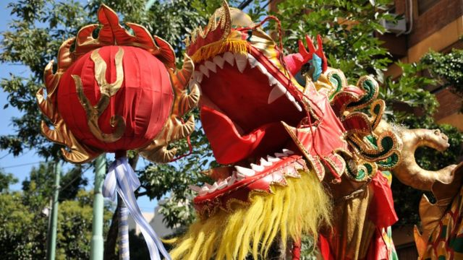

Mi opinión acerca de el año nuevo chino en Latinoamérica

Esto se debió a que mucha población de la parte de china a abarcado distintos puntos de Guatemala como integrantes de la sociedad y a causa de esto en este 2022 aquellos nativos de china y algunos de América decidieron realizar esta tradición a mi parecer una idea revolucionaria pero el echo es que al realizar esto se demuestra que algunos nativos de América latina prefieren realizar tradiciones de otro país que realizar las tradiciones que nuestro antepasados realizaron y cn esto vendría una falta de respeto hacia nuestros antepasado ya que decidimos realizar las tradiciones de otro país que las que nos fueron trasmitidos